Fecha: lunes 28 de Junio de 2016
Boletín de prensa Nº 138

INICIARÁN PAGOS A BENEFICIARIOS DE MÁS FAMILIAS EN ACCIÓN

La Alcaldía de Pasto a través de la Secretaría de Bienestar Social y el Programa Más Familias en Acción informa a los beneficiarios, el cronograma de la tercera entrega de incentivos de 2016 del Banco Agrario.

El periodo general establecido para realizar esta entrega de incentivos inicia este miércoles 29 de junio de 2016 y se extenderá hasta el lunes 18 de julio, para lo concerniente a salud y educación.

De acuerdo a la modalidad de pago se tiene la siguiente programación:

Los pagos por tarjeta serán abonados a la cuenta correspondiente del Banco Agrario a partir del 29 de junio de 2016. Los pagos por giro serán por pico y cédula en el Punto RedMovil – Reval – Pasaje El Liceo local 228 en horario de 8 de la mañana a 5 de la tarde en jornada continua. Es necesario llevar documento de identidad original y fotocopia ampliada al 150%.

Día | Pico y Cédula
Lunes | 0 y 1
Martes | 2 y 3
Miércoles | 4 y 5
Jueves | 6 y 7
Viernes | 8 y 9

Información: Subsecretario Promoción y Asistencia Social, Álvaro Zarama. Celular: 3188271220 alvarozarama2009@hotmail.com

ELIGEN NUEVOS DIRECTIVOS Y DIGNATARIOS DE JUNTAS DE ACCIÓN COMUNAL

La Secretaría de Desarrollo Comunitario de la Alcaldía de Pasto, cumplió a cabalidad con el proceso de elecciones aplazadas de los nuevos directivos y dignatarios de algunas Juntas de Acción Comunal, las cuales no se realizaron en el pasado mes de abril. El proceso contó nuevamente con el acompañamiento institucional de los entes de control como la Personería y la Defensoría; además de la Fuerza Pública y de funcionarios de la dependencia, quienes se desplazaron a los barrios y corregimientos para garantizar la transparencia y legitimidad de la jornada.

El ejercicio democrático se llevó a cabo en los barrios: Santiago, San Andrés, Conjunto Santa Catalina, Villa Alejandría, Las Mercedes, Cantarana, Altamira, La Cruz, La Primavera, Gualcaloma, Panorámico I, Quintas de San Pedro y Nuevo Horizonte; así mismo en las veredas de Santa Lucía en El Encano, Jongovito Centro, San Antonio y La Pradera del corregimiento de La Caldera, Anganoy en Mapachico, Mocondino Centro; Mirador de Arrayanes y Tosoaby en el corregimiento de Morasurco.

Ahora, los nuevos integrantes de las JAC deberán hacer llegar la documentación requerida a la Secretaría de Desarrollo Comunitario para la expedición de las resoluciones, antes del viernes 1 de julio de 2016, adjuntando la siguiente información:

1.- Original y copia del acta de elección del Tribunal de Garantías
2.- Original y copia del acta de elección de nuevos dignatarios de las Junta de Acción Comunal, adjuntando original y copia de la plancha o lista
3.- Datos personales de los nuevos directivos y dignatarios; comuna, corregimiento, barrio o vereda; demás del nombre, cargo, teléfono y correo electrónico de cada uno de los integrantes de los diferentes bloques que conforman la JAC

Con ello, se tiene previsto la logística y organización para el acto de posesión de los nuevos directivos y dignatarios de JAC, para el viernes 8 de julio del año en curso, a partir de las 9:00 a.m. en la Plaza de Nariño, en un evento que conmemora y enaltece la labor de los líderes comunitarios y su rol en el contexto de construcción de una Paz sostenible y duradera en nuestro territorio.

Información: Secretaria de Desarrollo Comunitario, Paula Andrea Rosero Lombana. Celular: 3017833825

HASTA EL 4 DE JULIO, FIESTAS TRADICIONALES ‘GUAGUAS DE PAN’ EN EL CORREGIMIENTO DE JONGOVITO

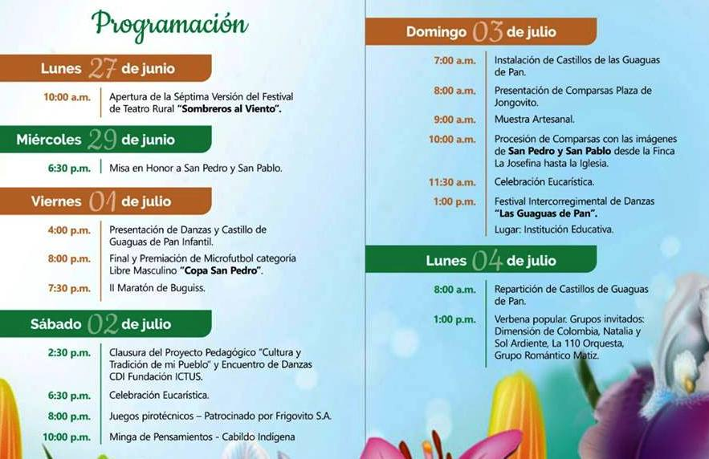

La Alcaldía de Pasto invita a la ciudadanía a disfrutar hasta el lunes 4 de julio en el corregimiento de Jongovito, las tradicionales fiestas ‘Guaguas de pan’. La festividad tendrá además actos religiosos, culturales, recreativos, académicos y por su puesto gastronómicos con la instalación de los castillos de guaguas de pan.

Para este miércoles 29 de junio a las 6:30 de la tarde, se realizará una eucaristía en honor a en honor a San Pedro y San Pablo. El viernes 1 de julio a las 4 de la tarde, se presentarán danzas y castillos de guaguas de pan infantil. Luego a las 7:30 de la noche, se llevará a cabo la final y premiación del torneo de microfútbol masculino categoría libre ‘Copa San Pedro’. Finalmente a las 8 de la noche, se efectuará la segunda maratón de Buguiss.

La programación oficial está disponible de manera física en el Punto de Información Turística en la Casa de Don Lorenzo o en las redes sociales de la Alcaldía de Pasto.

Información: Subsecretaria Turismo, Elsa María Portilla Arias. Celular: 3014005333

ALCALDÍA APOYARÁ FESTIVAL POR EL RECONOCIMIENTO A LA CIUDADANÍA LGBTI

Como cierre de todas las actividades del Onomástico de San Juan de Pasto, la Administración Municipal junto a la Oficina de Género y Derechos Humanos con el apoyo de la Secretaría de Cultura, realizarán hoy martes 28 de junio, el ‘Festival por el Reconocimiento a la Ciudadanía LGBTI de Pasto’.

El carnaval iniciará a las 10 de la mañana en el Centro Cultural Pandiaco y recorrerá las principales calles de la capital nariñense. El desfile llegará a la Plaza del Carnaval, para luego hacer la clausura del Festival por el Reconocimiento a la Ciudadanía LGBTI de Pasto, en la Plaza de Nariño.

La actividad se cumplirá en el marco del ‘Séptimo Paréntesis por el Reconocimiento LGBTI’, donde hasta el momento se han realizado varias actividades lúdico pedagógicas, páneles, coloquios, exposiciones fotográficas y cine foros, con el propósito de llamar la atención de la comunidad pastusa por el respeto a la población LGBTI y los procesos de incidencia política.

Ante esto, Ingrid Legarda Martínez, jefa de la Oficina de Género y Derechos Humanos, expresó que el desfile tendrá la participación de la Administración Municipal, representantes de las diferentes entidades descentralizadas del municipio, la Gobernación, el Ministerio Público y comunidad.

Información: Jefa Oficina de Género, Ingrid Legarda Martínez. Celular: 3216473438

Oficina de Comunicación Social
Alcaldía de Pasto

